Игры и занятия, формирующие положительную модель поведения
Кто аккуратнее?
Место проведения. Дома.
Что необходимо. Кубики, машинки, верёвочка, игрушки и т. д.
Как играть. Устройте соревнование. Победит тот, кто аккуратнее выполнит задание. Например, привезти машинку к финишу, построить башенку из кубиков, ровно пройти по разложенной на полу верёвочке, расставить игрушки по местам, раскрасить картинку и т. д.
Самый ловкий
Место проведения. Дома.
Что необходимо. Столовая ложка, варёное яйцо.
Как играть. Несите яйцо в столовой ложке до финиша. Кто его уронит — проиграл. Эта игра не на скорость, а на ловкость.
Джунгли
Место проведения. Дома.
Что необходимо. Стулья или другие предметы, которые могут выполнять роль препятствий.
Как играть. Поставьте посередине комнаты стул. Завяжите глаза папе. Давая команды, помогите ему обогнуть преграду: «Шаг вперёд, ещё шаг, шаг влево...» Затем завяжите глаза ребёнку.
Можно усложнить задание: поставьте несколько предметов, которые надо обойти. Чтобы было интереснее, придумайте сюжет. Например, стулья — это деревья на необитаемом острове. «Сейчас на острове ночь, темно и ничего не видно. Островитянам предстоит добраться до палатки, чтобы устроиться на ночлег...»
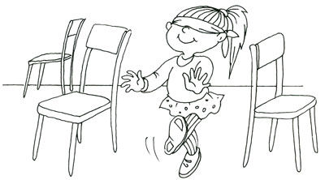
Мыслитель
Место проведения. Дома.
Что необходимо. Кроссворды, ребусы, головоломки для детей.
Как играть. Предложите малышу: «У меня есть интересный кроссворд, как ты думаешь, мы сможем его отгадать? Попробуем?»
Учимся наблюдать
Место проведения. Дома или на улице.
Что необходимо. Объект наблюдения — птица, домашнее животное, растение (наблюдаем за его ростом), природное явление (дождь, снег, град, сильный ветер) и пр.
Как играть. Выберите за чем будете наблюдать. Привлеките внимание ребёнка к предмету: «Ой, а что это?!». Вместе наблюдайте за происходящим. Задавайте ребёнку вопросы о том, что видите: «Что он делает? Как? Что происходит вокруг? Что изменилось? Как было вчера (два дня назад)?..»
Азбука этикета
Место проведения. Дома и на улице.
Как играть. Задавайте ребёнку вопросы и просите ответить на них: «Что надо сказать, когда входишь? Как вести себя с маленькими?..».
Волшебный рисунок
Место проведения. Дома.
Что необходимо. Листы бумаги, карандаши, фломастеры. Как играть. Попросите ребёнка нарисовать его плохой поступок: «Сегодня ты плохо поступил. Нарисуй, что ты сделал. Теперь этот рисунок порви, а на другом листе нарисуй, как нужно поступать. Давай поступать так всегда!».
Наши лучшие друзья — книги
Читайте ребёнку книги. На примере персонажей книг учите его проявлять заботу о близких, правильно вести себя, помогать окружающим, задумываться о последствиях своих действий. Задавайте вопросы: «Почему так получилось, хорошо ли себя вёл этот мальчик, как нужно было поступить?». Помогите малышу сделать выводы: необходимо делиться тем, что у тебя есть, помогать другим, уметь дружить и т. д.
Выбор детских книг сейчас чрезвычайно велик. Наверное, вы помните и свои любимые в детстве книги. Это могут быть, например, книги 3. Александровой («Невидимка»), Л. Воронковой («Что сказала бы мама»), Е. Благининой («Посидим в тишине»), Л. Васильевой- Гангус («Азбука вежливости»), Б. Захо- дера («Серая звёздочка»), Н. Сладкова («Не долго думая, или Дела и заботы Жалейкина»), Г. Шалаевой («Большая книга правил поведения для воспитанных детей»), стихотворения для детей В. Маяковского («Что такое хорошо и что такое плохо?»).
Вечерняя сказка
Даже если ребёнок вёл себя днём не всегда хорошо, ближе к вечеру, когда уйдёт волнение, наступит время поговорить о случившемся. Не стоит превращать это в споры и чтение нотаций. Расскажите сказку о хорошем (плохом) поведении детей и его последствиях. Самую подходящую историю вы придумаете сами. Сюжет её довольно прост. Главные герои — животные или куклы. Место действия выбирается любое — лес, коробка с игрушками, волшебная страна, озеро. Стройте сюжет так, чтобы он был похож на происшествие с ребёнком. Помните, сказка всегда кончается хорошо. Например, если малыш отбирал игрушки у других детей, сказка может получиться примерно следующего содержания.
«На лесной полянке под старым деревом играли зверята. Мишка катал машинку, лисички строили башенку из кубиков, а заяц собирал пирамидку. Вдруг под деревом появился волчонок. Он разрушил башенку, которую построили лисички, а у мишки отобрал машинку. Зверята посмотрели на волчонка и сказали: „Мы не будем с тобой играть, ты злой, ты нас обижаешь". Они собрали свои игрушки и ушли играть на другую полянку, а волчонок остался один. Ему стало очень скучно, ему не с кем было играть».
Обязательно добавьте свой комментарий: «Вот видишь, как бывает, когда обижаешь других. Никто не захочет с тобой играть. Надо быть добрым!».
Памятка правил поведения
Вместе с ребёнком составьте памятку правил поведения. Она может быть любой: письменной, в картинках, комбинированной из слов и картинок. Пункты для памятки выбирайте, исходя из особенностей вашего ребёнка. Если он невежлив с окружающими, включите в памятку пункт «Говори вежливые слова — „спасибо", „до свидания"». Если ребёнок драчун, напишите: «Будь миролюбивым». Для памятки выбирайте чёткие указания, как надо поступать, каким быть. Старайтесь уложиться в 7—8 пунктов.
Красиво оформите памятку, повесьте её на видное место. Каждый раз за выполнение правил рисуйте на ней звёздочки или приклеивайте наклейки. За определённое число звёздочек (например, 20), поощрите ребёнка: поиграйте с ним в любимую игру, подарите книжку или новые карандаши. Не забывайте отмечать, что ребёнок молодец, своим поведением вас радует. Сами соблюдайте записанные правила.
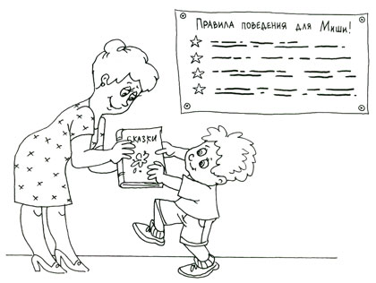
Правила поведения
◈ Говори вежливые слова.
◈ Будь миролюбивым.
◈ Делись игрушками с детьми.
◈ Слушайся бабушку.
◈ На улице веди себя спокойно.
◈ Аккуратно складывай игрушки и книжки на место.

